**БОЕВОЙ ЛИСТОК**

**Военный учебный центр**

**им. С.М.Ермакова**

**учебный взвод № __**

**№___ « » 2025г. ИЗ ПОДРАЗДЕЛЕНИЯ НЕ ВЫНОСИТЬ**

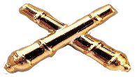

**Редактор: ___________________________**